**CFGS Administración de Sistemas Informáticos en Red Administración de Sistemas Gestores de Bases de Datos. Curso 21-22**

**Actividad de aprendizaje 5-1**

Creación de un Cluster de bases de datos con MySQL Cluster NDB

# Objetivos:

Realizar pruebas de concepto sobre la creación de una base de datos distribuida con MySQL Cluster NDB

# Requisitos:

MySQL Cluster NDB funciona mejor en un entorno de nada compartido (máquina física pura, LAN Gigabit interna, subredes separadas). Idealmente, no hay dos componentes que compartan el mismo hardware. Para fines de simplicidad y demostración, vamos a crear un cluster usando tres servidores: configuraremos dos servidores como nodos de datos para sincronizar los datos entre ellos. El tercer servidor se usará para Cluster Manager y como servidor / cliente MySQL.

Necesitaremos disponer de tres servidores Ubuntu 20.04 o superior:

* dos servidores para nodos de datos MySQL redundantes (ndbd),
* un servidor para Cluster Manager (ndb_mgmd) y servidor / cliente MySQL (mysqld con mysql).

# Ejercicio1

A partir de las siguientes fuentes de información, realiza **la instalación, configuración de nodos y verificación de funcionamiento de un cluster de base de datos**. Para su realización seguiremos el siguiente tutorial:

[https://www.digitalocean.com/community/tutorials/how-to-create-a-multi-node-](https://www.digitalocean.com/community/tutorials/how-to-create-a-multi-node-mysql-cluster-on-ubuntu-18-04#step-3-%E2%80%94-configuring-and-starting-the-mysql-server-and-client) [mysql-cluster-on-ubuntu-18-04#step-3-%E2%80%94-configuring-and-starting-the-](https://www.digitalocean.com/community/tutorials/how-to-create-a-multi-node-mysql-cluster-on-ubuntu-18-04#step-3-%E2%80%94-configuring-and-starting-the-mysql-server-and-client) [mysql-server-and-client](https://www.digitalocean.com/community/tutorials/how-to-create-a-multi-node-mysql-cluster-on-ubuntu-18-04#step-3-%E2%80%94-configuring-and-starting-the-mysql-server-and-client)

Una adaptación del mismo se encuentra en: <https://programmerclick.com/article/7343441389/>

Para cualquier duda o aclaración es conveniente consultar la documentación oficial para una instalación en Linux:

[https://dev.mysql.com/doc/mysql-cluster-excerpt/8.0/en/mysql-cluster-install-](https://dev.mysql.com/doc/mysql-cluster-excerpt/8.0/en/mysql-cluster-install-linux.html) [linux.html](https://dev.mysql.com/doc/mysql-cluster-excerpt/8.0/en/mysql-cluster-install-linux.html)

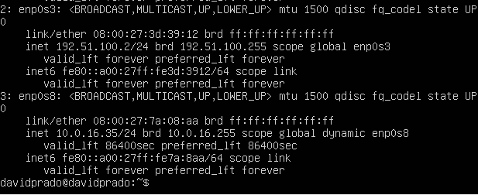

https://dev.mysql.com/get/Downloads/MySQL-Cluster-8.0/mysql-cluster-community-management-server_8.0.28-1ubuntu20.04_amd64.deb







